Инструкция ПО **“LoyaltyViewer”**

## Содержание:

## 1) Описание

## 2) Требования для корректной работы

## 3) Алгоритм работы

## 4) Возможные варианты отображения

## 5) Устранение проблем в работе

Дата написания: 20 января 2017 г.

Автор: Грашкин Павел Павлович

тел.: 31-555

почта: [nn-admin@nnkk.budzdorov.su](mailto:nn-admin@nnkk.budzdorov.su)

версия программы 1.2

1) Описание

Программа “LoyaltyViewer” предназначена для отображения уровня лояльности пациентов сети клиник ООО «Клиника ЛМС».

Дистрибутив состоит из двух файлов: LoyaltyViewer.exe и LoyaltyViewer.exe.config

Лог-файлы пишутся в папку с программой и имеют названия LoyaltyViewer_*.log (хранятся только последние пять файлов).

Внешний вид программы:

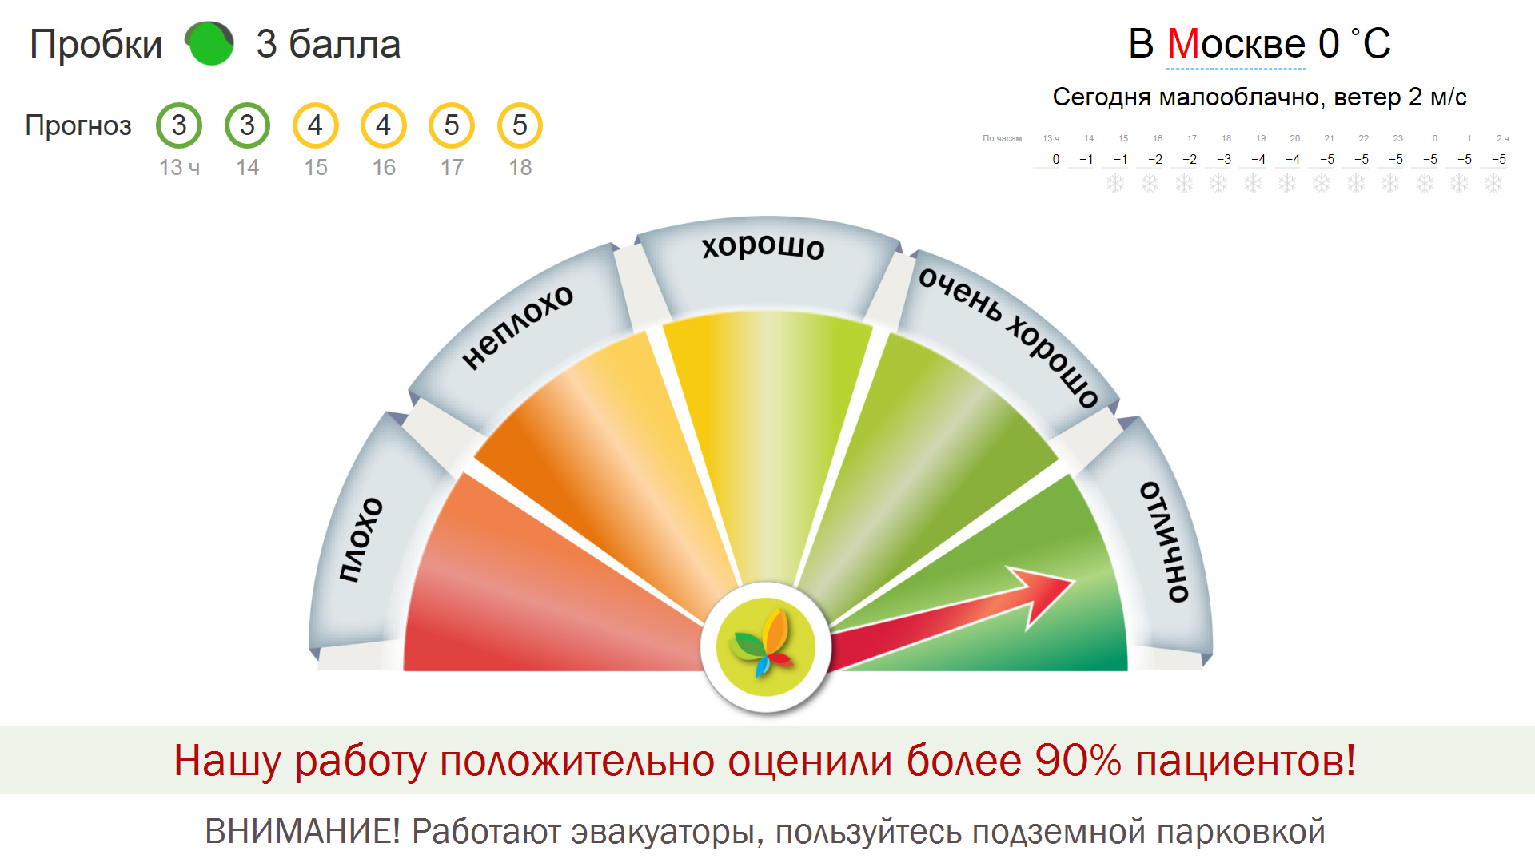

2) Требования для корректной работы

* .Net 4.5.2
* Доступ в сеть интернет
* Разрешение экрана 1920 х 1080 пикселей

3) Алгоритм работы

Расчет уровня лояльности производится по формуле:

**(голоса отлично + голоса хорошо) \ общее количество голосов**

Результат запрашивается за текущие сутки и округляется до ближайшего значения, кратного 5 (0, 5, 10…) в меньшую сторону.

В случае отсутствия голосов, убирается стрелка с уровня индикатора и появляется надпись, предлагающая стать первым проголосовавшим.

Уровень пробок и прогноз погоды загружаются со внешних ресурсов. Обновление данных происходит периодично в соответствии с настройками.

Проверка доступности внешних ресурсов производится раз в пять минут, после трех неудачных попыток высылается письмо с уведомлением на указанный в настройках адрес электронной почты.

4) Настройки

В файле LoyaltyViewer.exe.config хранятся настройки программы в формате XML:

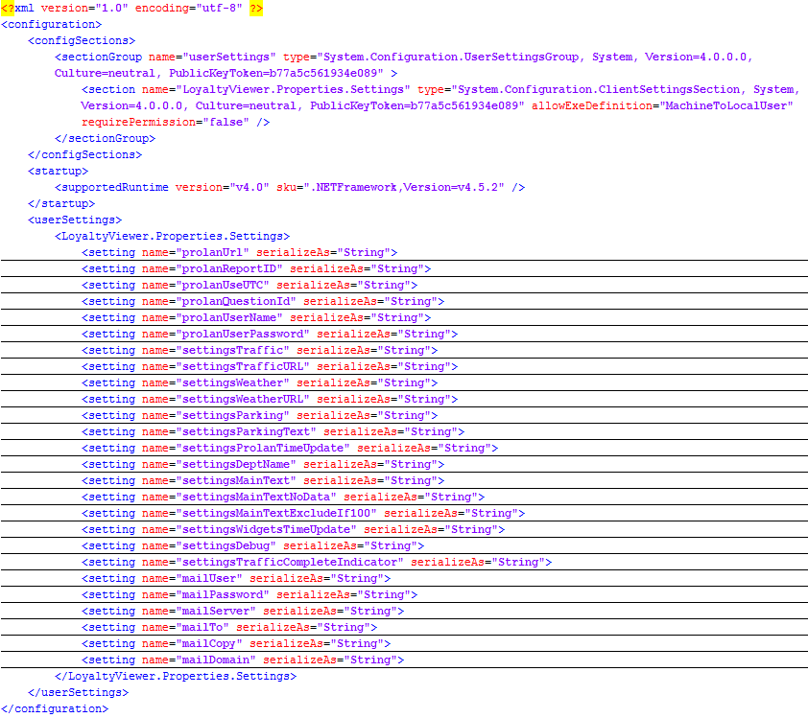

Для изменения параметров подключения к сервису сбора информации о лояльности используются ключи с названием **prolan*:**

|  |  |  |
| --- | --- | --- |
| Параметр | Описание | Значение по-умолчанию |
| prolanUrl | адрес подключения API компании ProLan | http://911.prolan.ru/saas/  reports/report.php |
| prolanUserName | имя пользователя | ClinicLMC_R |
| prolanUserPassword | пароль |  |
| prolanQuestionId | ID запрашиваемого отчета | 159 |
| prolanReportID | вариант отчета, может иметь значения TOTAL, POS, EMPLOYEE | EMPLOYEE |
| prolanUseUTC | признак задания даты и времени в координатах UTC либо LOCAL (0) | 0 |

Основные настройки начинаются с имени **settings*:**

|  |  |  |
| --- | --- | --- |
| Параметр | Описание | Значение по-умолчанию |
| settingsTraffic | отображение виджета с пробками | True |
| settingsTrafficURL | адрес ресурса для загрузки данных о пробках | https://yandex.ru/maps/213/  moscow/?l=trf%2Ctrfe |
| settingsTrafficCompleteIndicator | ключевое слово, использующееся для индикации окончания загрузки пробок | yastatic |
| settingsWeather | отображение виджета с прогнозом погоды | True |
| settingsWeatherURL | адрес ресурса для загрузки данных о пробках | https://p.ya.ru/moscow |
| settingsParking | отображение виджета с уведомлением о наличии подземной парковки | True |
| settingsParkingText | текст, используемый для оповещения пациентов о наличии подземной парковки | ВНИМАНИЕ! Работают эвакуаторы, пользуйтесь подземной парковкой |
| settingsProlanTimeUpdate | время обновление информации данных о лояльности в секундах | 120 |
| settingsWidgetsTimeUpdate | время обновление информации виджетов пробок и погоды | 300 |
| settingsDeptName | имя филиала в соответствии с ресурсом ProLan (варианты Сретенка, Фрунзенская, СущевскаяДетство, СущевскаяВзрослое) |  |
| settingsMainText | текст для уровня лояльности, вместо символа * подставляется конкретное значение | Нашу работу положительно оценили более *% пациентов! |
| settingsMainTextNoData | текст, который используется если нет данных о лояльности | Вы можете стать первым проголосовавшим! |
| settingsMainTextExcludeIf100 | текст, который вырезается из основной фразы в пограничных значениях уровня лояльности (0 и 100) | более |
| settingsDebug | запуска программы в режиме отладки | False |

Для изменения настроек почты используются параметры, начинающиеся с **mail*:**

|  |  |  |
| --- | --- | --- |
| Параметр | Описание | Значение по-умолчанию |
| mailServer | адрес SMTP сервера | mail.bzklinika.ru |
| mailUser | имя пользователя |  |
| mailPassword | пароль | donotreply |
| mailDomain | домен пользователя | bzklinika.ru |
| mailTo | адрес получателя | stp@7828882.ru |
| mailCopy | адрес получателя копии | nn-admin@bzklinika.ru |

4) Возможные варианты отображения

|  |  |  |
| --- | --- | --- |
| Все виджеты отображены | | |
| settingsTraffic – True | settingsWeather – True | settingsParking – True |



|  |  |  |
| --- | --- | --- |
| Скрыта информация про подземную парковку | | |
| settingsTraffic – True | settingsWeather – True | settingsParking – False |

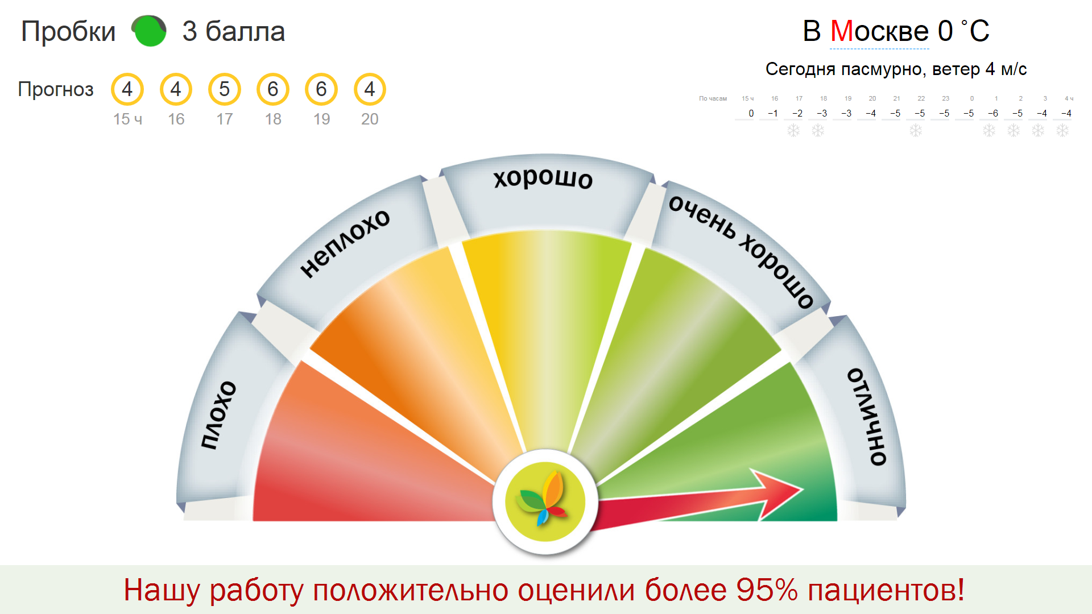

|  |  |  |
| --- | --- | --- |
| Отображается только виджет погоды | | |
| settingsTraffic – False | settingsWeather – True | settingsParking – True |

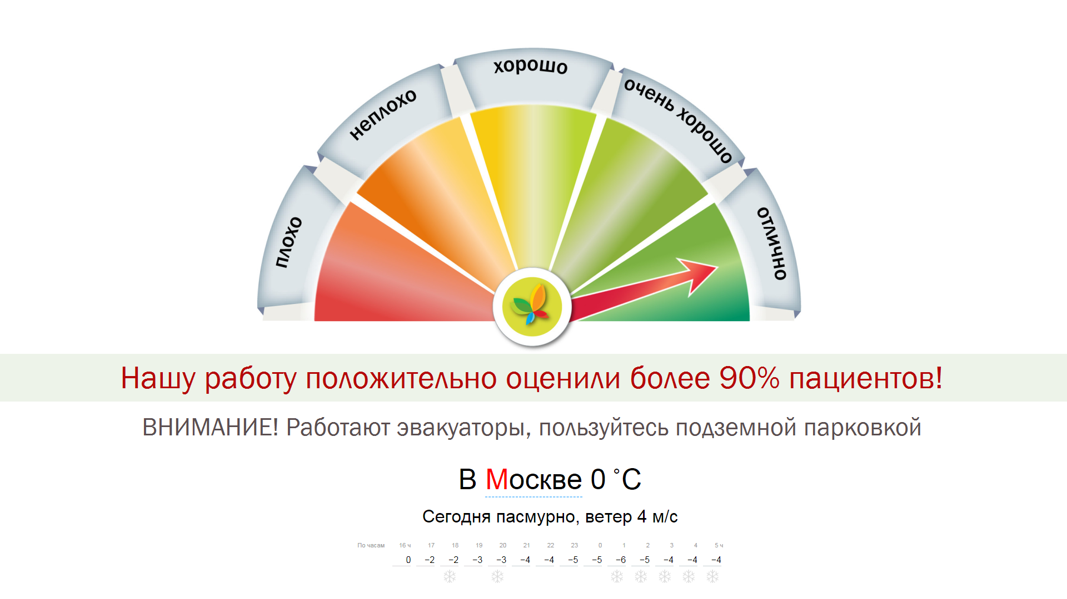

|  |  |  |
| --- | --- | --- |
| Отображается только виджет пробок | | |
| settingsTraffic – True | settingsWeather – False | settingsParking – True |

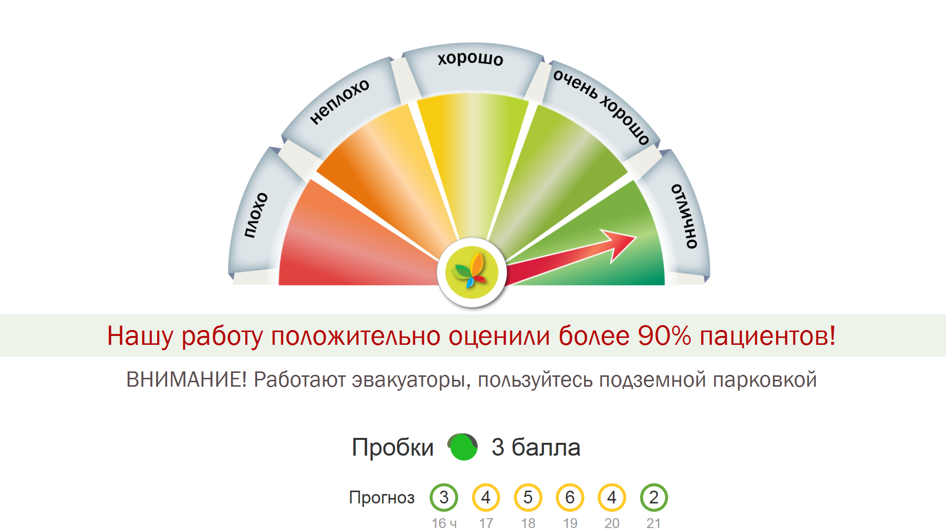

|  |  |  |
| --- | --- | --- |
| Скрыты все виджеты | | |
| settingsTraffic – False | settingsWeather – False | settingsParking – False |

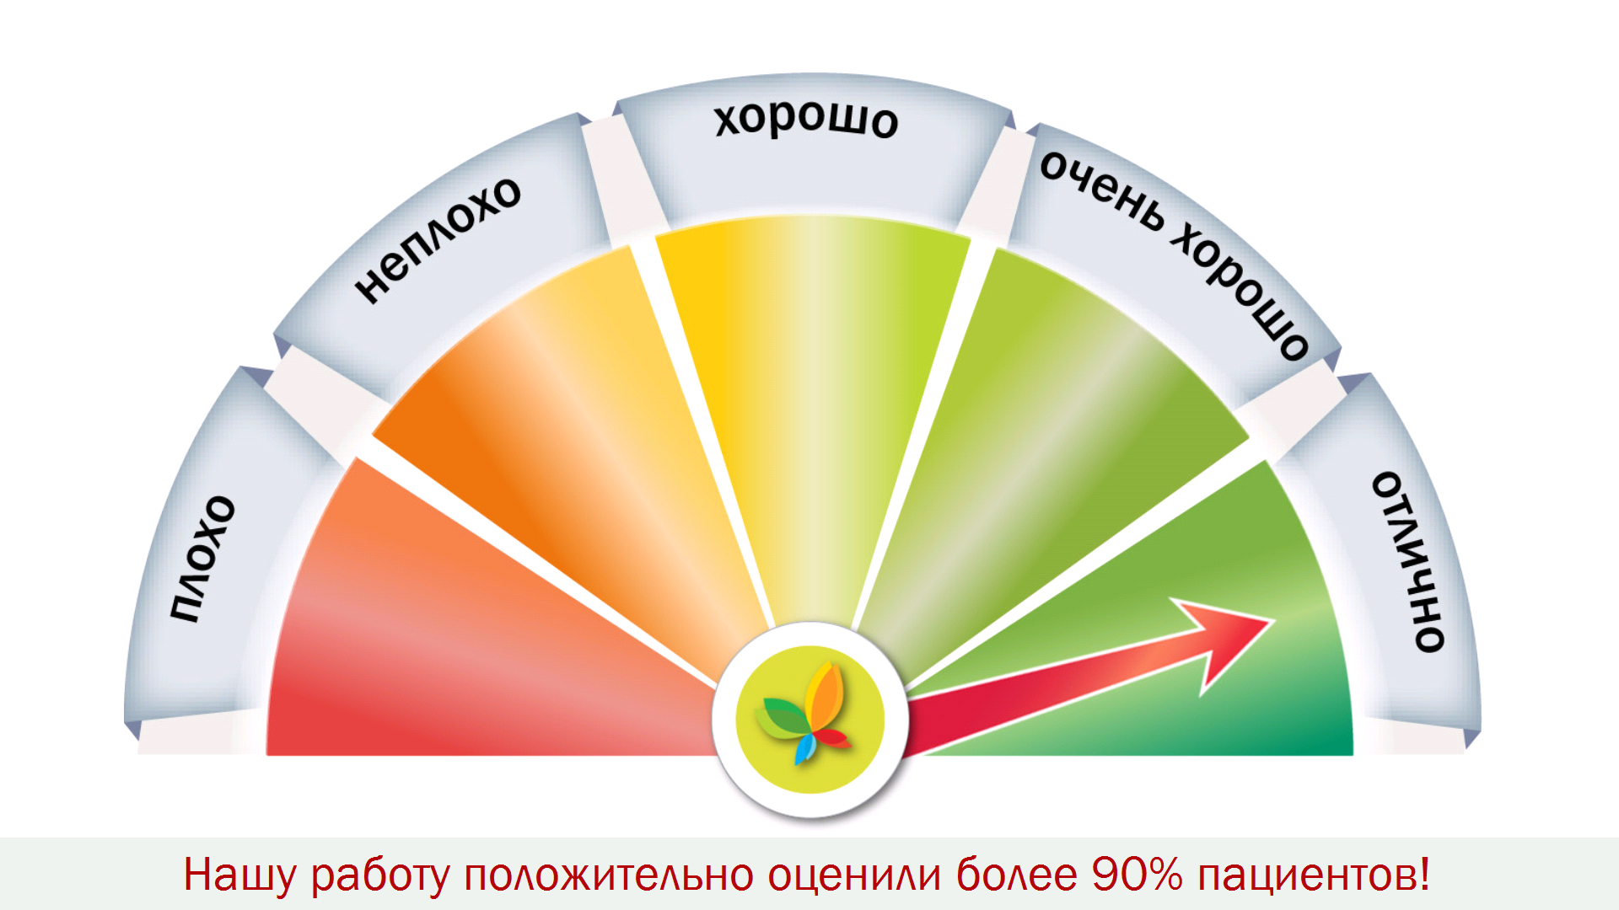

Так же допускаются любые сочетания указанных вариантов между собой.

5) Устранение проблем в работе

* Возникающие в работе ошибки записываются в журнал работы, которых хранится в папке с программой в формате **LoyaltyViewer_*.log**
* При отсутствии каких-либо данных следует убедиться в наличии выхода в сеть интернет и доступность указанных в настройках URL.
* При некорректном отображении виджетов пробок или погоды следует проверить правильность указания URL адресов в настройках.
* Если предоставляемая информация внешними источниками не соответствует запланированным форматам, то следует отключить блок с неверной информацией.
* При некорректном отображении данных о лояльности следует проверить данные на сайте компании Prolan.
* В случае если ничего не помогло, следует связаться с разработчиком.